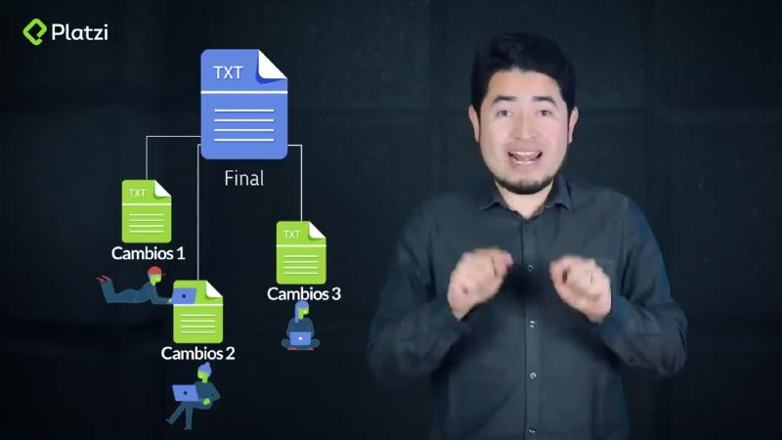

Curso Profesional de Git y GitHub  
  
Deja de versionar tus proyectos usando tu propio sistema de control de versiones. Mejor usa Git, el sistema de control de versiones por excelencia que utiliza la industria tecnológica. Aprende a trabajar con git, conceptos básicos, clonar un repositorio y gestionar tus proyectos alojándolos en tu repositorio local y en GitHub.  
Aportando contenido de alta calidad de forma gratuita

https://drive.google.com/drive/folders/1_d0eeURkvv_lYIrh2TKgzBebc50xw08k